22 мая в рамках Недели предпринимательства пройдет тренинг «Навигация в неопределенности: эффективность, цели и ключевые навыки предпринимателей»
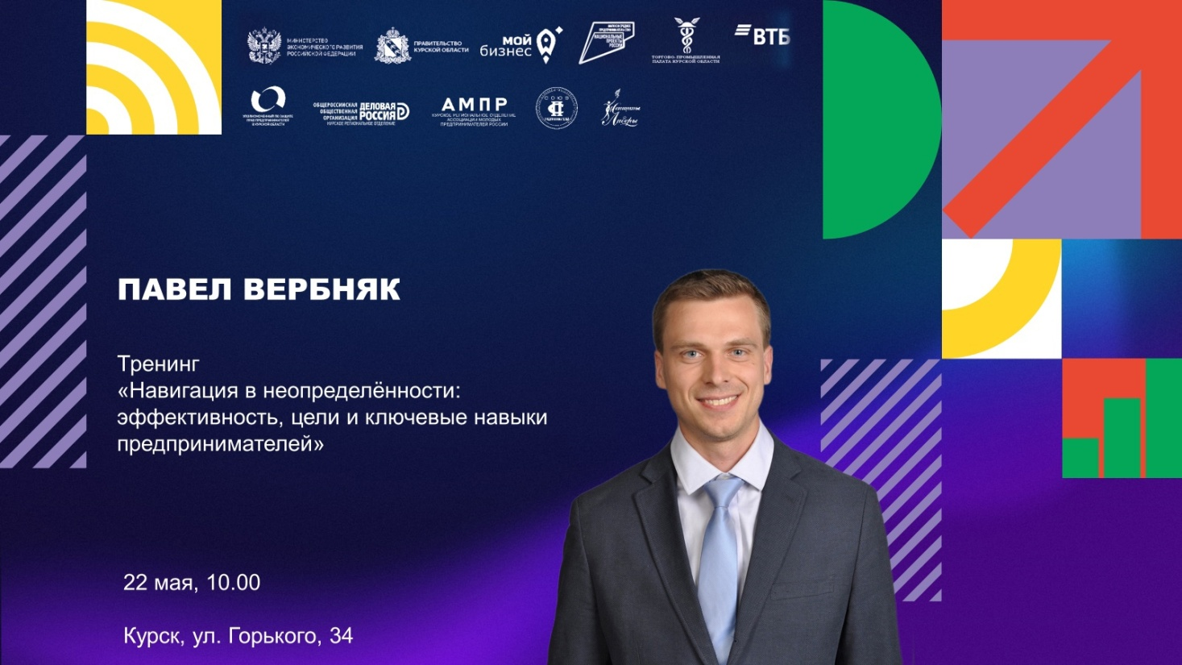
Спикер – Павел Вербняк, международный тренер-практик, спикер по стандартам GSF, автор ряда статей, книг и семинаров по личной и профессиональной эффективности и психологии успеха, основатель и руководитель проекта «Успешное мышление».
Центр «Мой бизнес» ул. Горького, д. 34, 2 этаж.
Основные темы тренинга:
– Стратегии мышления в неопределённости: адаптивность, гибкость и способы принятия решений, достижения целей в условиях непредсказуемости.
– Ключевые навыки предпринимателей: управление временем, эффективное планирование и принятие рисков.
– Привычки успешных людей: режим дня, практика самоорганизации и развитие личной эффективности.
– Энергия и мотивация: техники поддержания высокого уровня энергии, поиска вдохновения и преодоления стресса.
Количество мест ограничено.
Предварительная регистрация по ссылке: https://forms.yandex.ru/u/6634e0877c15157d7e5e324b/
Мероприятие проводится по нацпроекту «Малое и среднее предпринимательство».

